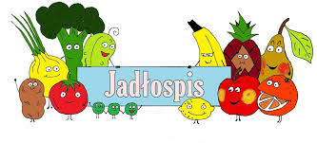
Poniedziałek – 27.10.2025

Zupa buraczkowa, bułka wodna
Wtorek – 28.10.2025
Schab w sosie własnym, ziemniaki, buraki, napój
Środa – 29.10.2025
Filet z kurczaka, ziemniaki, surówka z białej kapusty, napój
Czwartek - 30.10.2025
Makaron w sosie pomidorowym z klopsikami, napój

Piątek – 31.10.2025
Jajko w sosie musztardowym, ziemniaki, marchewka z groszkiem, napój

